**弘扬传统风筝文化，传承龙文化精神——学校第二党支部组织滇西学生体验传统风筝制作与欣赏**

5月31日，我校第二党支部组织18建筑施工班学生前往工商外国语学校参加龙文化传承教育基地交流活动，并体验了传统风筝制作。

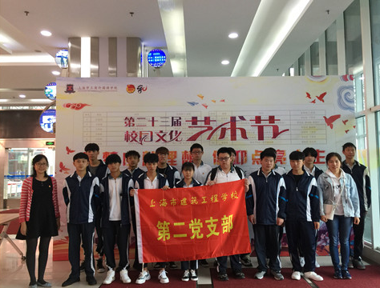风筝是我国起源较早的民间传统手工艺品,在中国有2000多年的历史，它集欣赏和娱乐于一体,历经千年而不衰。此次活动由天津中国传统风筝制作大师杨兴华老师为学生讲述风筝的起源、发展以及制作工艺。活动中，杨兴华老师为同学们介绍了风筝的起源及发展历史，对风筝的制作工艺进行讲述，并向同学们现场展示了各种栩栩如生的风筝。结合自身风筝制作经历，他鼓励同学们多去了解我国优秀传统文化，发现文化之美，感悟文化之深，将我国文化不断发扬光大。

通过近两个小时的交流与制作，同学们不仅学习了风筝文化知识，更惊叹于杨老师精湛的技艺，他的专注、潜心钻研让同学们深受感动和鼓舞。活动结束后，同学们表示，今后想要继续了解更多的优秀文化，增加文化自信，更要弘扬工匠精神，踏踏实实做好每一件事，立足小事、追求卓越。